DESCRIZIONE DELLA PROBLEMATICA O DEL BISOGNO
Ridurre i costi di esecuzione delle attività di emissione e gestione delle polizze:
- Riduzione dei costi di dispatching delle polizze assicurative (materiali, tempi);
- Riorganizzazione e ottimizzazione delle risorse coinvolte nei processi;
Innovare la linea di Business:
- Ridurre i “disturbi” di comunicazione tra stakeholders;
- Migliorare la User Experience;
- Ridurre i tempi di approvazione delle polizze e aumentare il valore per il cliente.
Potenziare il Risk Management:
- Eliminare la non Conformità del contratto per assenza di firma;
- Garantire il valore probatorio dei documenti informatici sottoscritti;
- Ridurre il rischio di smarrimento documenti.
DESCRIZIONE DELLA SOLUZIONE TECNOLOGICA
La soluzione proposta da Gruppo CMT ha previsto la realizzazione di un ambiente web realizzato sulle esigenze del Cliente, in grado di gestire processi di firma digitale delle polizze e la gestione organizzata della delivery delle stesse.
La soluzione è costituita da:
- Un servizio remoto di firma digitale massiva e di marcatura temporale;
- Un portale web di gestione del certificato che consente al titolare di gestire in autonomia i propri certificati digitali di firma digitale;
- Lo stesso portale web che permette la gestione del delivery strutturato della polizza.

Architettura della soluzione
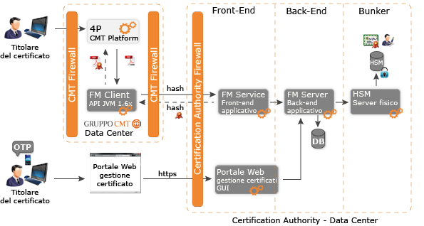
Il client di Firma Digitale Massiva (FDM):
Il client di FDM è una libreria che viene rilasciata e che si occupa di rendere trasparente l’accesso al servizio.
La libreria fornita consente la firma di documenti nei seguenti formati:
- CAdES
- PAdES
Per entrambi i formati è possibile firmare con lo stesso certificato e nella stessa sessione, uno o più documenti contemporaneamente.
Funzionamento del processo:
- L’Utente lavora sulla piattaforma e seleziona i documenti che intende.
- La piattaforma individua i documenti selezionati ed apre una sessione di firma, fornendo le credenziali del firmatario e i documenti da firmare.
- Il client di FDM effettuerà le seguenti attività principali:
- Elabora i documenti in ingresso e ne calcola l’hash;
- Invia al server l’hash del/dei documento/i assieme alle credenziali del firmatario;
- Il server effettua la firma digitale degli hash;
- Il client di FDM riceve dal server gli hash firmati;
- Il client di FDM restituisce all’applicativo chiamante i documenti firmati, re-imbustando ciascun documento originale con il corrispondente hash firmato.

SERVIZIO DI MARCATURA TEMPORALE

Il servizio di marcatura temporale è integrato con il servizio di firma digitale ed è richiamabile per mezzo delle stesse API fornite, contestualmente all’operazione di firma.

SERVIZIO DI TIMBRO DIGITALE

Grazie al Timbro Digitale il documento, una volta stampato, include un codice grafico che contiene le informazioni relative al documento informatico e alla firma digitale.

DESCRIZIONE DEL PROGETTO DI IMPLEMENTAZIONE
WP 1 Analisi processo As-is:
In questa fase sono stati rilevati, in modo puntuale, gli step dei processi in essere, gli attori coinvolti, i sistemi IT utilizzati, le tipologie documentali e le informazioni scambiate in ogni attività di processo. La rilevazione delle informazioni è stata svolta attraverso interviste mirate. Inoltre è stata fatta la rilevazione dei volumi documentali gestiti.

WP 2 Progettazione processo to-be e roadmap evolutiva:
Sono state identificate e disegnate le innovazioni e gli efficientamenti derivanti dall’integrazione delle soluzioni di dematerializzazione. In particolare sono state definite a livello macro le fasi e le attività realizzate e l’operatività del processo to-be paperless. Le principali innovazioni hanno riguardato la digitalizzazione delle attività.

WP 3 Compliance normativa:
L’ipotesi di processo to-be è stato sottoposto ad una valutazione della compliance normativa.
In particolare le norme di riferimento per questa analisi sono state:

- Norme relative alla dematerializzazione;
- Norme emesse da organismi di vigilanza;
- Regolamenti interni del Cliente.

WP 4 Progettazione tecnologica:
In questa fase è stata eseguita la progettazione delle architetture tecnologiche necessarie all’implementazione delle soluzioni di dematerializzazione proposte.

DESCRIZIONE DEI PRINCIPALI BENEFICI RAGGIUNTI

- Riduzione tempi approvazione e firma senza vincoli di spazio-tempo;
- Riduzione errori e minori impatti ambientali;
- Gestione remota del business da parte dei decision makers.

DESCRIZIONE DEGLI ELEMENTI DISTINTIVI E DI REALE INNOVATIVITA’/ORIGINALITA’
La soluzione ha permesso di realizzare un processo di gestione autorizzativa e di firma interamente paperless e replicabile in più mercati.

